2D遷移學習

1. Read the image data and resize. The original size of the picture is n*50, and then the size is reset to 120*50. The picture that does not reach this length is filled with black.

1. Read two classes of input data

1. split data
2. read vgg16 Model and reset input layer

The vgg16 model after reading is shown in the figure below, excluding the original input and output, and the input layer is changed to the picture size 120*50*3

1. Create a new model and read the training layer of vgg16 into the new model

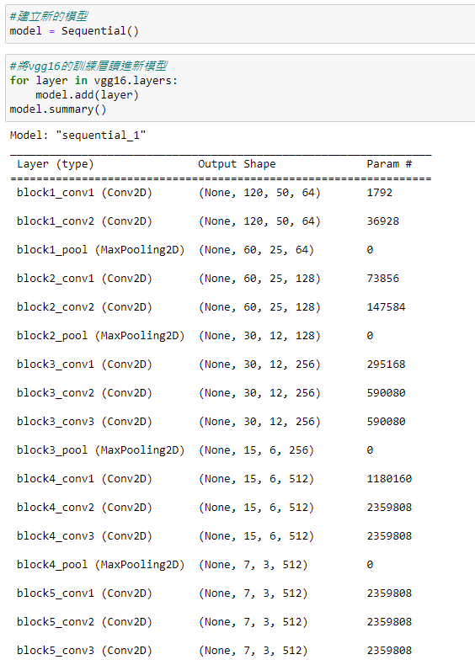

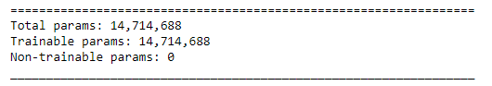

1. Freeze the training layer parameters of vgg16



1. Add new output layer after the new model 一張含有 文字 的圖片

   自動產生的描述
2. 新模型如下圖，可以發現下方的數據與原先的有差別

原為14714688，新增層數後變為14911682，未被訓練的數據與原來已被訓練過的吻合，這是因為上面的6步時進行處理的結果

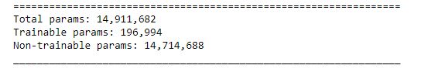

1. Compile the model and execute the training，loss is categorical_crossentropy，optimizer is adam，epoch is 100。

The training curve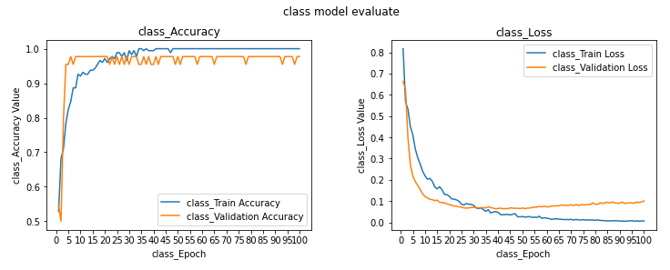

1. Load the new model



1. Load the test data

1. test the new model



1. compare the test and the predict data

1. Build the confusion matrix and test quality metrics

The test statistics is as follows:

